Приложение №1
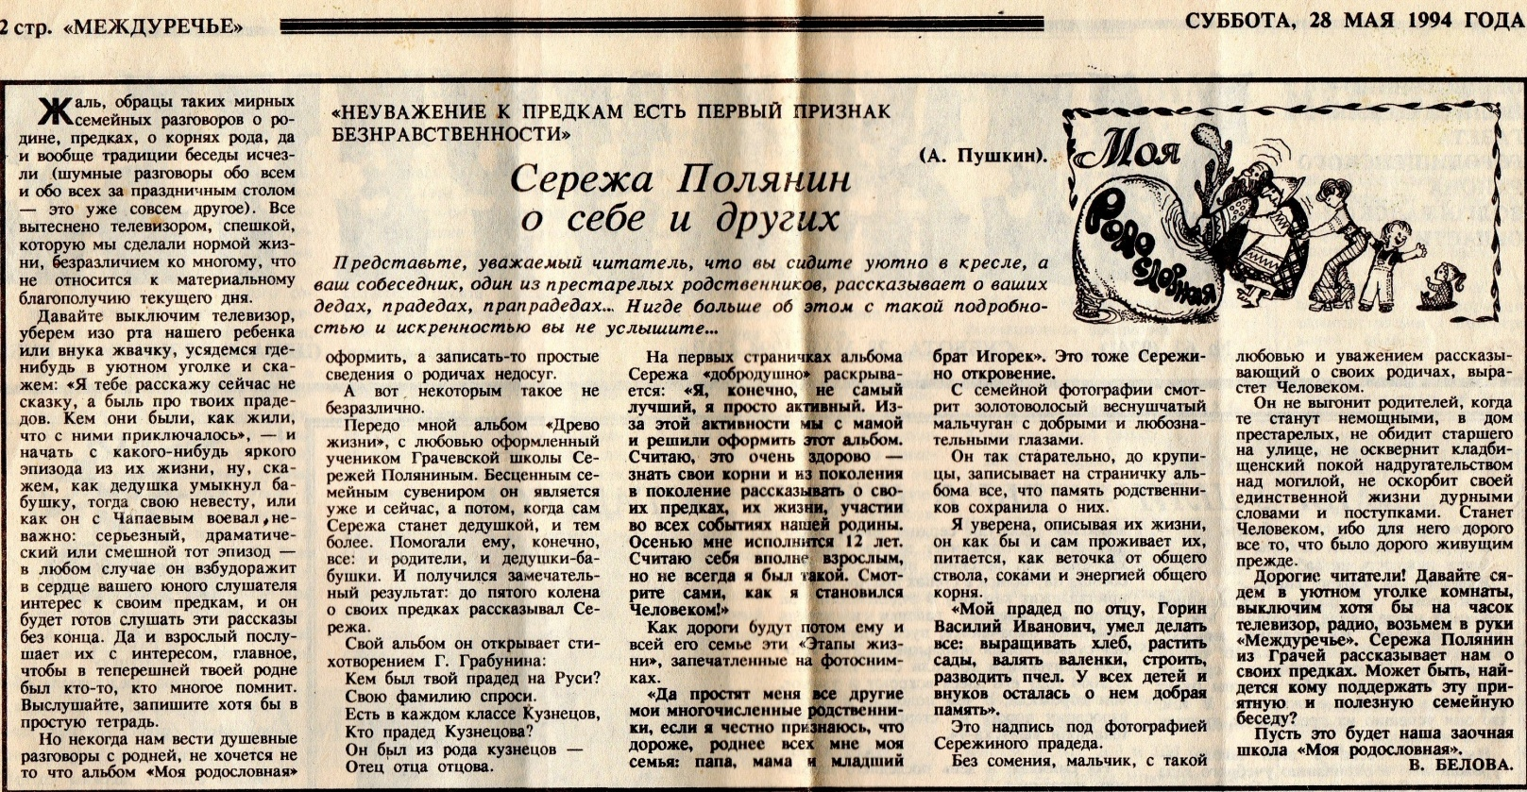

Приложение №2
История нашей семьи

У каждого человека есть своя история. Мал человек, мала его история, стар человек, большая у него история. Есть она и у нас. Её мы узнали от своих родителей бабушек и дедушек из дневников и фотографий.

Глава I. Папа, мама и мы

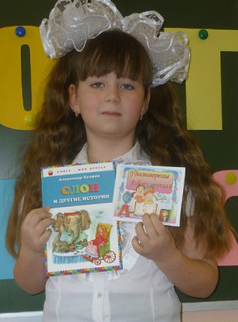
Я, Полянина Арина Сергеевна, родилась 20 апреля 2005года, в 19ч 05 мин в х. Грачи Городищенского района Волгоградской области. Мой рост при рождении 56 см, вес 3кг 500г. Я первый ребенок своих родителей. Мама дала мне имя Арина, а папа хотел назвать меня Мариной. Немного поспорив, он уступил, но пообещал, что другую дочку обязательно назовет Мариной. Так и случилось: через два с половиной года родилась моя сестренка Марина.
При крещении мне дали имя Ариадна. Ходить я начала с 10-ти месяцев, говорить к двум годам. В три с половиной года я первый раз выступала на школьном концерте со стихами. В неполных 5 лет была участницей сельского конкурса «Мисс Малышка», где заняла первое место! А ведь я была самая младшая из участниц! Мне пришлось петь, танцевать, читать стихи и даже быть модельером. Но я со всем справилась!
С 5-ти до 7-ми лет посещала детский сад «Улыбка» в поселке Кузьмичи.
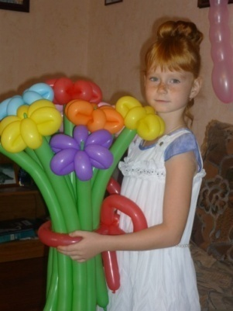
1 сентября 2012 года пошла в 1 класс Грачевской школы, где и учусь третий год. Учусь хорошо. Я люблю математику, технологию, окружающий мир, активно участвую в жизни школы. Кроме обычной общеобразовательной школы я второй год учусь в Городищенской школе Искусств по классу фортепиано и посещаю Грачевский художественный класс. В людях ценю доброту, отзывчивость, желание прийти на помощь. Эти качества я вижу в своих родителях и хочу быть похожей на них. Мечтаю выучиться и работать преподавателем музыки. Самые близкие и дорогие мне люди - это моя семья: мама, папа, сестренка, бабушки и дедушки.
Я, Полянина Марина Сергеевна, родилась 15 октября 2007 года. Вторая дочь своих родителей. Имею старшую сестру Арину. С двух лет посещала детский садик. 1 сентября 2014 года пошла в 1 класс. Я девочка активная, спортивная, выносливая. Люблю подвижные игры. Обожаю животных.
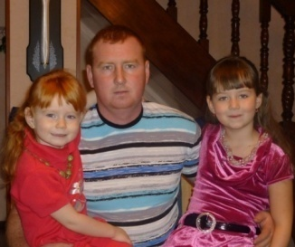
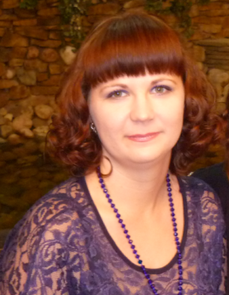
Наш папа - Полянин Сергей Владимирович родился 7 октября 1982 года, в четверг, в 6ч 25мин в селе Александровка Быковского района Волгоградской области. Его рост был 57см, а вес 4 кг 200г. Он является первым сыном своих родителей. В 1983 году семья Поляниных переехала жить в х. Грачи Городищенского района. Папа закончил Волгоградский энергетический колледж по специальности «Строитель электросетей, станций и подстанций». В 2000-2002гг служил в Армии. 26 июля 2003года женился на моей маме - Исаковой Светлане Сергеевне. У папы 2 дочери: Арина и Марина. Папа человек активный.
Наша мама Полянина (Исакова) Светлана Сергеевна родилась 13 сентября 1984года, в Таджикистане. В 1986 году семья Исаковых переехала в Грачи. Мама закончила Грачевскую школу. Поступила в Волгоградский кооперативный колледж, где получила специальность юриста. В настоящее время учится заочно в Волгоградском институте бизнеса на экономиста. 26 июля 2003 года вышла замуж за Полянина Сергея Владимировича. Имеет двух дочек (Арина и Марина).

Глава II. Линия Поляниных

Полянин Владимир Николаевич – наш дедушка по отцу, родился 25 декабря 1957года. Учился в Белопрудской средней школе. В 1980 году окончил Волгоградский сельскохозяйственный институт, получив специальность инженера – электрика. Работал по специальности. 12 сентября 1981 года женился на Алимовой Людмиле Алексеевне (1957 г.р., это моя бабушка). Они имеют двух сыновей: Сергея Владимировича (1982 г.р., мой отец) и Игоря Владимировича(1985 г.р.). С 1983 года семья проживает в х. Грачи Городищенского района, Волгоградской области. В настоящее время дедушка Вова частный предприниматель, работает с сыновьями на полях, выращивает овощи. Дед всегда очень хорошо учился, особенно любил математику, очень много читает, интересуется фантастикой. Он пример для всех нас.
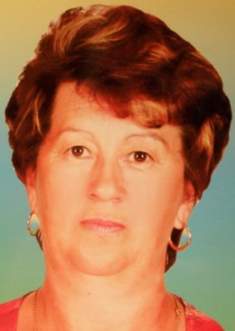
Полянина (Алимова) Людмила Алексеевна - наша бабушка по отцу. Бабушка родилась 1 октября 1957 года в селе Верхние Липки Логовского района Волгоградской области. Затем ее семья переехала жить в Быковский район в село Луговая Пролейка. Бабушка окончила Дубовское педагогическое училище и Волгоградский педагогический институт. В браке с дедушкой они прожили 33 года. Всю жизнь работает в школе учителем начальных классов, а последние 2 года воспитателем в детском саду. Имеет двух сыновей (Сергея и Игоря), троих внуков (Арина, Марина, Глеб). Бабушка Люда является главной хранительницей нашей родословной, она воодушевила нас на написание этой работы.

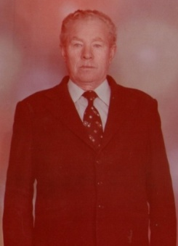
Полянин Николай Григорьевич (наш прадед по отцу) родился 22мая 1931года в селе Краишево Еланского района Волгоградской области. Окончил 4 класса школы, пошел работать в колхоз. Потом до самой пенсии он работал шофером. Имеет сына (Полянина Владимира, 1957 г.р., мой дед) и дочь (Полянину (Сальникову) Тамару Николаевну (1961 г.р.). В 70-е годы ХХ века он уехал жить в город Фергану, Узбекской ССР. Прожил там почти 30лет. Последние годы он проживал в город Дмитроград Ульяновской области. У него были три сестры (Полянина Полина Григорьевна, Полянина Анастасия Григорьевна, Полянина Екатерина Григорьевна). Умер 5 мая 2005года и похоронен в хуторе Грачи.
Полянин Григорий Павлович – наш прапрадед. Про него нам известно мало. Был очень высокого роста, худощав и имел в деревне кличку Гришка Верин. Проживал в селе Краишево, работал пекарем. Умер 21 января 1982года.
Полянина Евдокия Васильевна – прапрабабушка. Имела трех дочек (Полянина Полина Григорьевна, Полянина Анастасия Григорьевна, Полянина Екатерина Григорьевна) и сына (Полянина Николая Григорьевича, 1931 г.р.). Умерла 29 марта 1951года.
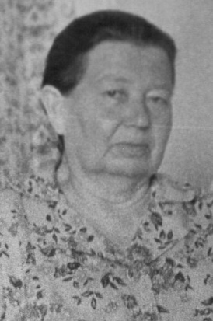
Полянина Валентина Васильевна – наша прабабушка по отцу. Родилась 22 мая 1929 года в селе Краишево. С молодости работала в колхозе, затем санитаркой в больнице. У бабушки было двое детей (Владимир Николаевич (1957 г.р., мой дед) и Тамара Николаевна (1961 г.р.)) и четверо внуков. До правнуков она не дожила. Была очень добрая, трудолюбивая, порядочная женщина. Одна воспитала и выучила детей, держала хозяйство, выращивала картофель, овощи, помогала детям, внукам, братьям. Ушла из жизни 25 апреля 1996 года. Похоронена в селе Белые Пруды.
Горина (Шанина) Мария Трофимовна – наша прапрабабушка по отцовской линии родилась в Селе Краишево Еланского района Волгоградской области в 1901году. Вышла замуж за Горина Василия Ивановича (1904г.р.). В этой семье родилось 9 детей (6 из которых имели свои семьи): Горина Валентина Васильевна (1929 г.р., моя прабабушка), Горин Михаил Васильевич (1931 г.р. ), Горин Василий Васильевич (1936 г.р.), Горин Яков Васильевич (1935г.р.), Горин Иван Васильевич (1938 г.р.), Горин Николай Васильевич (1941 г.р.), Горин Петр Васильевич (1943г.р.). Бабушка была неграмотная, всю жизнь посвятила детям и домашнему хозяйству. У нее было много внуков, правнуков. Она прожила 92 года. Умерла 16 декабря 1993 г. Похоронена в с. Белые Пруды Даниловского района. У Марии Трофимовны были братья Шанины Петр Трофимович, Николай Трофимович, Андрей Трофимович и сестры Шанина Дарья Трофимовна и Шанина (Спикина) Татьяна Трофимовна. Эта сестра жива и здорова, проживает на своей родине в селе Краишево. Имеет двух дочек (Валентину и Полину). В январе 2015 года ей исполнится 96лет. Это самая старшая родственница в нашем роду.

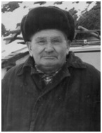
Горин Василий Иванович – прапрадед по отцу, родился в 1904 году. Был из бедной семьи, потом сиротой, в молодости батрачил у богатых. Всю свою жизнь он трудился: работал в колхозе, работал дома. Он умел делать все: строить, выращивать хлеб, валять валенки, разводить пчел, сажать сады, ловить рыбу. У всех его детей и внуков осталась о нем хорошая память. Умер в 1980году, похоронен на Ключевском кладбище в Даниловском районе.
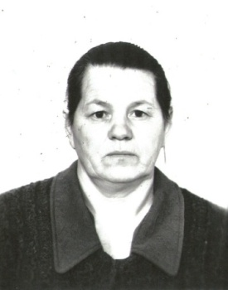
Наша прабабушка Алимова (Чеснокова) Мария Николаевна родилась 16 сентября 1935 года в селе Луговая Пролейка (Быковский район), где и сейчас проживает. Бабушка хорошо училась, окончила 10 классов, затем техническое училище в городе Камышин. 20 января 1957 года она вышла замуж за Алимова Алексея Михайловича(1931 г.р.). У них было трое детей: Людмила (1957 г.р , моя бабушка), Ольга (1963г.р.), Алексей (1972 г.р.) и сейчас у них 5 внуков (Сергей – 1982 г.р., Артем – 1985 г.р., Игорь – 1985 г.р., Алексей – 1990 г.р., Дмитрий – 1998 г.р.,) и 5 правнуков(Арина – 2005 г.р., Марина – 2007 г.р., Владимир – 2012 г.р., Глеб – 2013 г.р., Кирилл – 2014 г.р.). Прабабушка всегда веселая, трудолюбивая. Мы часто бываем и у нее в гостях в селе Луговая Пролейка. Она у нас советчица во всем.
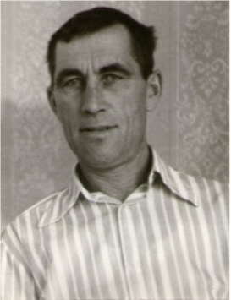
Наш прадед – Алимов Алексей Михайлович родился 11 апреля 1931года в одном из донских хуторов. Окончил всего 5 классов школы. Служил в Армии в Китае. Служба длилась 3 года (он очень любил вспоминать о службе). Затем работал токарем на сталелитейном заводе в городе Фролово. Женился на Чесноковой Марии Николаевне(1935г.р.), имел троих детей. С 1964года до последних дней проживал с семьей в селе Луговая Пролейка. Работал механизатором, а затем бригадиром полеводческой бригады. Он был веселый, остроумный. Прожил мало, всего 47 лет, заболел и умер 24 ноября 1979 года.
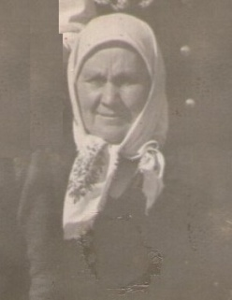
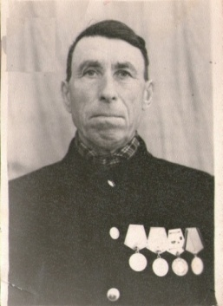
Алимов Михаил Федорович (1901 г.р.) – наш прапрадедушка. Он родился в 1901 году во Фроловском районе. Имел жену Алимову (Шевякову) Евгению Николаевну. У них было 5 детей: Алимов Александр Михайлович, Алимов Николай Михайлович (1929 г.р.), Алимов Алексей Михайлович (11.04.1931 г.р., мой прадед), Алимова (Конькова) Надежда Михайловна, Алимова (Павлова) Анна Михайловна (06.07.1946 г.р.). Прапрадедушка работал в колхозе. Во время Великой Отечественной войны был танкистом, имел награды. После войны продолжал работать. Последние годы жизни доживал в городе Фролово, где и умер в 1975 году.
Прапрабабушка Алимова (Шевякова) Евгения Николаевна родилась в 1907 г. У неё были две сестры (Шевякова Любовь Николаевна и Шевякова (Рыбина) Мария Николаевна) и брат. Её отец Шевяков Николай и старший брат погибли в гражданскую войну в 1918 году. Вышла замуж за Алимова М.Ф., имела своих четверых детей и воспитывала сына мужа (Александра). Имела 15 внуков, много правнуков. После смерти мужа переехала жить к сыну Николаю в хутор Красные Липки. Умерла в 83 года.
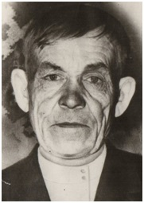
Наш прапрадед, Чесноков Николай Александрович, родился 20 сентября 1904 года. Всю свою жизнь он прожил в деревне Луговая Пролейка, что стоит на Волге. Был грамотным, умел читать, писать, закончил начальную школу. Он был по тем временам из зажиточной крестьянской семьи. В советское время вступил в колхоз. Работу приходилось выполнять самую разную: пахали, сеяли, собирали урожай, выращивали скот. Потом он женился на Челядиновой Анне Ефимовне (1903 г.р.) и у них родилось 8 детей. Двое детей умерли в младенчестве, а шестеро выросли, обзавелись своими семьями. Четверо из них живы и сейчас. Это: Чеснокова (Фокина) Таисия Николаевна (1933 г.р.), Чеснокова (Алимова) Мария Николаевна (1935 г.р., моя прабабушка), Чесноков Александр Николаевич (1943 г.р.), Чесноков Владимир Николаевич (1945 г.р.). Прадедушка участвовал в боевых действиях во время Великой Отечественной войны. Интересным является то, что его призвали на службу в день его 37-летия 20 сентября 1941 года. Воевал он на Украине (по его рассказам место называлось Голая Долина). В 1942 году был ранен в правую руку. Долго лежал в госпитале, так как рана долго не затягивалась. После этого был отправлен вместе с другими ранеными в г. Новосибирск в госпиталь. Там ему сделали операцию на руке (из раны удалили много остатков ваты от рукава одежды, что не позволяло ране долго заживать). После этого рука была сохранена, но Николая Александровича списали из армии в запас по ранению и он приехал домой. В колхозе до самой старости работал конюхом. Умер 12 декабря 1974 года. Похоронен в селе Луговая Пролейка.
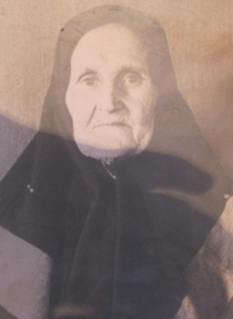
Чесноков Александр Андреевич (наш прапрапрадедушка) и Матрёна Григорьевна (наша прапрапрабабушка) растили двух сыновей Фёдора и Николая (1904 г.р.). Семья держала большое подсобное хозяйство, разводили коров, овец. Даже держали одного работника. Это было всё до революции 1917 года. В деревне они имели прозвище «Куделины».
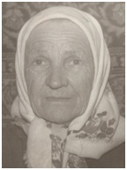
У нашей прапрабабушки Чесноковой (Челядиновой) Анны Ефимовны было два брата – Челядинов Александр Ефимович и Челядинов Алексей Ефимович. Оба были призваны на фронт. Александр воевал под Сталинградом. Был командиром пулемётной роты, имел награды. После войны работал в колхозе счетоводом-бухгалтером. Он рассказывал, что в трудную и страшную осень 1942 года ему и боевому товарищу было поручено (вернее выбирали желающих) передать донесение на левый берег Волги. Так как они были «волгарями», то есть жили до войны на Волге, отлично плавали, то и вызвались выполнить это задание. Волга тогда была не такая широкая как сейчас, но её бомбили фашисты. Был конец октября. В воде уже была шуга – ледяная кашица. И всё-таки они переплыли Волгу два раза: туда и обратно (чем потом очень гордились).
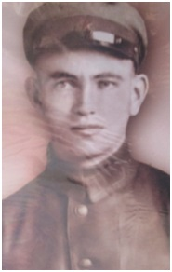
А вот судьба второго брата Челядинова Алексея Ефимовича была печальной. С первых месяцев войны он попал в плен. Затем был освобождён, служил в штрафбате. Писем от него долго не было. Семья (жена Александра и дочки Зина и Лида) уже считала его пропавшим без вести. А спустя 2 года 5 месяцев получили от него письмо (Приложение №2). После этого связь с ним прекратилась навеки. Что стало с этим нашим предком никто не знает. Его внук Челядинов Вячеслав долго собирал сведения о нём, делал различные запросы, но безрезультатно. Родным сообщили, что Алексей Ефимович Челядинов пропал без вести.

Глава Ш. Линия Исаковых

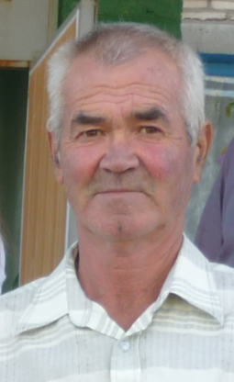
Исаков Сергей Васильевич – наш дед по маме родился 2 марта 1954года в г. Душанбе Таджикской ССР. Закончил среднюю школу. В 1972 году был призван в армию. Службу проходил в городе Ташкенте. В 1976 году женился на Азаровой Валентине Михайловне (моя бабушка). В браке имеет трех детей: Татьяна Сергеевна (1976 г.р., моя тетя); Александр Сергеевич (1977 г.р.); Светлана Сергеевна (1984 г. р. – моя мама). В 1975 году семья Исаковых переехала жить в Волгоградскую область, хутор Грачи. До самой пенсии дедушка работал: строителем, дорожником. Дедушка – замечательный мастер. Он отлично кладет кафельную и тротуарную плитку, штукатурит стены, клеит обои. Его мастерство высоко ценится.
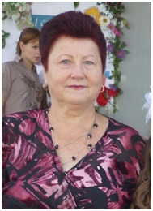
Исакова (Азарова) Валентина Михайловна – наша бабушка по маме. Она родилась 16 сентября 1953 года в Жирновском районе, Волгоградской области. Она третья дочь своих родителей. После окончания школы бабушка выучилась на бухгалтера. В 1974 году она оказалась в городе Душанбе в геологической экспедиции «Таджикзолото». Работала там поваром. В 1976 году вышла замуж за Исакова Сергея Васильевича. Имеет троих детей. Сейчас бабушка и дедушка проживают в хуторе Грачи вместе с семьей дочери Татьяны. Бабушка имеет четырех внуков: Анастасия (2002 г.р.), Арина (2005 г.р., я), Андрей (2007 г.р.), Марина (2007 г.р.). Она очень добрая и хорошая. Мы ее сильно любим.

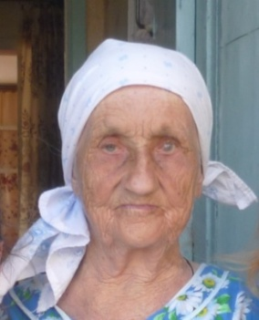
Азарова (Лычагина) Мария Степановна – наша прабабушка. Родилась 5 мая 1926 года. У нее еще было четыре брата и сестра: Лычагин Дмитрий Степанович (1914г.р.), Лычагин Григорий Степанович (1911г.р.), Лычагин Михаил Степанович (1907г.р.), Лычагин Иван Степанович (1917г.р.), Лычагина (Халан) Александра Степановна (1924г.р.).
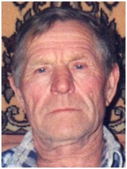
Прабабушка вышла замуж за Азарова Михаила Семеновича (1926г.р.). У них родилось три дочери Азарова (Родионова) Надежда Михайловна (22.02.1949 г.р.), Азарова (Исакова) Валентина Михайловна (16.09.1953 г.р., моя бабушка) и Азарова (Попова) Нина Михайловна (03.01.1957 г.р.) и сын (Азаров Виктор Михайлович (10.06.1951г.р.).
Прабабушка Маша и прадедушка Миша жили в Жирновском районе Волгоградской области в селе Памятное. Работали в совхозе. Михаил Семенович был сельским механизатором, а Мария Степановна работала почтальоном. В 1977 году семья переехала в поселок Кузьмичи Городищенского района Волгоградской области. У прадедушки Миши были родные братья: Азаровы Иван Семенович и Александр Семенович. Прадедушка умер и похоронен в п. Кузьмичи.
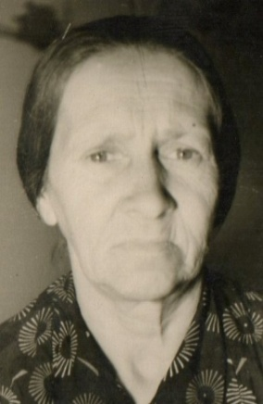
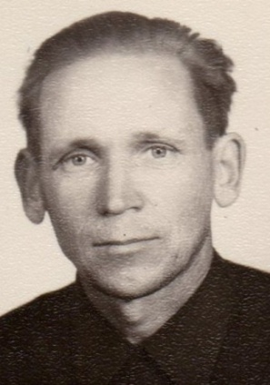
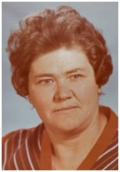
Исакова (Петрова) Лидия Васильевна - прабабушка. Это мама нашего деда. Она родилась 21 июня 1934 года в Куйбышевской области. Перед войной (1941-1945гг) ее семья переехала жить в город Душанбе. Здесь она и познакомилась со своим будущим мужем – Исаковым Василием Ивановичем (17.06.1934 г.р.), семья которого была эвакуирована во время войны в г. Душанбе. Лидия Васильевна работала маляром – штукатуром, затем шила на заводе ортопедическую обувь. В браке с Исаковым Василием Ивановичем у них родилось трое детей: Исаков Сергей Васильевич (02.03.1954 г.р. - мой дедушка), Исакова (Ивашкова) Галина Васильевна (1957 г.р.), Исакова (Мисбахова) Валентина Васильевна (1960 г.р.). Исаков Василий Иванович до последних своих дней жил в Душанбе и работал водителем. Умер в 1975году. У него был брат Исаков Юрий Иванович и сестра. А его жена после смерти мужа переехала жить в Воронежскую область, где и прожила остаток своей жизни. Умерла прабабушка Лида в 2010 году.
Прапрабабушка - Исакова Ольга Васильевна (1904 г.р.). В начале 40-х годов с семьёй переехала жить в Таджикистан, в город Душанбе. Всю свою жизнь работала в строительстве: была бригадиром, отличным маляром и штукатуром. Ольга Васильевна учила молодёжь своему мастерству (Приложение №3). Умерла в 1979 году.
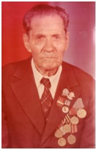
Петров Василий Матвеевич (1897 г.р.) - отец прабабушки Лиды. Участник Великой Отечественной войны. Имеет боевые награды. После войны с семьёй переехал жить в город Душанбе. Всю свою жизнь работал строителем.

Петрова Екатерина Авдеевна (умерла в 1938 году, примерно) - мать прабабушки Лиды. Они были с Омска. У них было шестеро детей: Петров Александр Васильевич (лейтенант, погиб на фронте), Петров Петр Васильевич (пропал без вести на фронте), Петров Николай Васильевич (умер в 1955г., проходя службу в Армии), Петрова Елизавета Васильевна, Петров Анатолий Васильевич, Петрова Лидия Васильевна (моя прабабушка).

Приложение №3

Происхождение имен и фамилий наших предков

Кем был твой прадед на Руси,
Свою фамилию спроси.
Есть в каждом классе Кузнецов.
Кто прадед Кузнецова?
Он был из рода кузнецов-
Отец отца отцова.
У Гончарова прадед знал
Гончарный круг и глину.
У Дегтярева деготь гнал,
В дегтярне горбил спину.
С пилою пильщиков дружил,
Мял Кожемякин Кожи,
В Атаки Воинов ходил,
Стрельцов сражался тоже.
Звучат, как музыка, как стих,
Фамилии простые.
Вглядись - и ты увидишь в них
Истории России.
Г. Граубин

Фамилия Полянины. Скорее всего прозвище Поляна получил человек, живший в поле или на лесной поляне. Так могли назвать родившегося в поле (на поляне) ребенка, в крестьянской среде такие случаи были не редкостью. Одно из первых упоминаний прозвища в письменных документах относится к началу 16 века в словаре С.Б.Веселовского записан Яков Кузьмин Поляна Кашинцев, солевар,1506г, Соль Галицкая. Поляна со временем получил фамилию Полянин. Женская форма фамилии Полянина. В «Словаре древнерусских личных имен» Тупикова записано: «Полянин Дмитриев сын Чигерин, московский дворянин, 1563г.». В интернете на сайте «Одноклассники» мы вступили в группу «Полянины».
Фамилия Алимовы. Существует несколько версий происхождения фамилии Алимов. По одной из них она образована от арабского имени Алим (мудрый, всезнающий, ученый). По другой версии фамилия происходит от церковного имени Алимпий , то есть от его просторечной формы Алим. Известен один их дворянских донских родов Алимовых. Предполагается, что Алимовы потомки одного из Ордынских казаков, которых немало собралось на Среднем Дону во второй половине 16 века. Среди всех версий более правдоподобной представляется гипотеза, возводящая фамилию к тюркскому имени.

Фамилия Исаковы образована от отчества крестильного имени Исаак (в святцах Исаакий). В переводе с древнееврейского означает «Радость Господня». Святыми покровителями имени являются: Исаак Персидский и Исаак Синайский. Изначально, для простоты, Исаковым могли прозвать сына, внука или племянника обладателя имени Исаак. Впоследствии данное прозвище было официально зарегистрировано в качестве фамильного. Кроме того, имеется другая версия, что данная фамилия могла придти к нам из Азии.
Фамилия Чесноковы образована от не церковного имени Чеснок. До введения христианства на Руси ребенку давали имя по названию растений, животных, предметов. Это было очень распространенной традицией. Древнерусский человек, живший по законам природы, сам себя осознавал ее частью. Поклонение чесноку возникло за его «горящее» свойство и острый запах. Чеснок был мифическим, чародейским зельем. Согласно суеверному обычаю, такое имя давали ребенку с целью отпугивания злых сил. Со временем от имени Чеснок образовалась фамилия Чесноков.
Фамилия Челядинов в 50% имеет русское происхождение. Эта фамилия образована от прозвища Челядь. Челядь со временем получил фамилию Челядинов. Фамилия указывает на род деятельности предка. Челядь-это «домочадцы, слуги, прислуга, работники, дворовые люди». Фамилия довольно распространена в областях России и стран ближнего зарубежья. Эту фамилию можно найти в перечне жителей Древней Руси при царствовании Ивана Грозного.
Фамилия Азаров по первой версии образовалась от мужского имени Азар, или Азарий. В переводе с древнееврейского языка означает «помощь Божья). Считалось, что при образовании фамилии от крестильного именования предка заступничество святых распространяется на весь род. Азарием называли ребёнка, надеясь, что он вырастит правильным и богопослушным человеком, которого Господь никогда не оставит в беде. По второй версии фамилия Азаровых была образована от персидского имени Азар, в переводе на русский имя означает «огонь». По третьей версии фамилия произошла от географического названия, скорее всего предок был выходцем из Иранского города Азар Шахр.

Имена наших предков
Среди мужских имен часто встречались: Николай (греч. «победитель народов»), Василий (греч., «назначенный, наставник»), Александр (греч., «защитник людей»), Иван (евр., «дар бога»), Федор (греч., «дар божий»), Петр (греч., «камень, скала»), Михаил (евр., «кто как бог»), Алексей (греч., «божий человек»), Андрей (греч., «мужественный»).
Среди женских имен часто встречались: Мария (греч., «печальная, отвергнутая»), Валентина (лат., «крепкая»), Екатерина (греч., «чистая, непорочная»), Анна (евр., «благодать»), Татьяна (греч., «устроительница»).
Большинство имён наших предков имеют греческое происхождение.
Приложение №4

